**Отчет учебно-методической работы**

**в НШ № 149**

**за 2017-2018 учебный год**

**п.Аршалы**

**Отчет учебно-методической работы в НШ № 149**

**за 2017-2018 учебный год**

1. *Цель и задачи учебно-методической**работы в школе. Методическая проблема*.

Методическая работа в современной школе – это целостная, основанная на достижениях науки и передового педагогического опыта и на конкретном анализе учебно-воспитательного процесса система взаимосвязанных мер, действий и мероприятий, направленных на всестороннее повышение квалификации и профессионального мастерства каждого учителя, на развитие и повышение творческого потенциала педагогического коллектива, а в конечном счете – на совершенствование учебно-воспитательного процесса, достижения оптимального уровня образования.

В 2017 - 2018 учебном году начальная школа работала по теме:

" Повышение качества учебно-воспитательного процесса в условиях модернизации системы образования»

Цель:

Непрерывное совершенствование квалификации преподавателя и повышение его компетенции в области учебного предмета и методики преподавания в том числе по обновлённому содержанию образования.

Задачи:

1. Совершенствовать методы, средства обучения и воспитания, повысить уровень самостоятельной творческой учебной работы учащихся на уроке, уменьшая дозировку домашнего задания, формировать ключевые компетентности обучающихся.

2. . Создать оптимальные условия для раскрытия индивидуальных способностей учащихся и формировать навыки самостоятельной учебной деятельности с привлечением информационно-коммуникативных технологий /ИКТ/.

3. Расширять тематический диапазон каждого занятия учителями начальной школы. Проводить уроки в системе, добиваясь многократной проработки учащимися цельной учебной темы на нескольких занятиях, объединённых единой логикой достижения учебно-воспитательных целей и задач.

4.Уделить внимание изучению и внедрению форм и методов работы по повышению качества знаний (общественные смотры знаний, предметные олимпиады, работа факультативов, экскурсий и т. д.)

5. Принять участие в семинарах-практикумах, конференциях, конкурсах.

1. *Реализация и методическое обеспечение основных направлений обновления содержания образования как условие повышения его качества. Качество образования предметов общественно- гуманитарного и естественно- математического циклов.*

Формы работы

• Целевые и взаимные посещения уроков с последующим обсуждением их результатов.

• Открытые уроки.

• Организация предметной недели.

• Доклады и сообщения из опыта работы в сочетании с практическим их показом.

• Изучение рекомендаций, инструкций, наглядных пособий.

• Участие в семинарах и конференциях.

• Организация предметных олимпиад.

• Работа с мотивированными детьми.

Творческая группа включает в себя 4 учителя начального обучения., 3 совместителя( учителя казахского языка в русских классах и русского языка в казахских классах начального обучения, учителя английского языка).

Темы по самообразованию:

-Подболячная Н.Ю.Развитие творческого мышления младших школьников на уроках

-Корчагина Т.Н. Формирование орфографической зоркости

-Помаранова Е.А. Развитие техники чтения учащихся в начальной школе и пути его совершенствования

-Бугай К Окушылардың математикаға қызығушылығын арттыруда жүйелілік принципін қолдану

-Ахметова Ж.Ж, Развитие речи младших школьников на уроках казахского языка

Каждым учителем составлены планы по самообразованию. Ведётся работа над повышением уровня знаний, изучаются новинки. Каждый пополняет свою папку-копилку. Изучаются все нормативные документы , учебные программы и Госстандарты.

Учителя школы внедряют элементы новых технологий в учебном процессе при использовании традиционной системы обучения

|  |  |
| --- | --- |
| Название технологии | Количество учителей, применяющих технологию |
| Технология развивающего обучение | 7 |
| Технология критического мышления | 5 |
| Разноуровневое обучение | 3 |
| Технология модульного обучения | 1 |
| Технология игрового обучения | 7 |
| ИКТ | 3 |
| Здоровьесберегающие технологии на уроках физической культуры | 6 |
| Технология БиС | 5 |

В2017-2018 учебном году было запланировано и проведено 4 заседания и «Круглый стол».

На заседания выносились такие вопросы как:

-планирование и организация методической работы учителей начальных классов;

-положительные и отрицательные стороны в работе учителя по обновлённому содержанию образования

-развитие творческих и исследовательских способностей младших школьников;

-формирование творческих умений:

-организация системы работы с мотивированными детьми

-анализ работы всех учителей за год.

Также велась постоянная межсекционная работа- проведение входных, административных контрольных работ, проверка состояния ведения дневников и тетрадей, посещение 1 классов с целью проверки успешности адаптации. В 4 классах проводились ежемесячно срезы знаний по основным предметам.

|  |  |  |  |  |  |  |  |  |  |
| --- | --- | --- | --- | --- | --- | --- | --- | --- | --- |
|  | 1 каз | 1рус | 2 каз | 2 рус | 3каз | 3рус | 4каз | 4рус | По школе |
| Казахский язык | 2/100 | 11/91,6 |  | 3/50 | 5/100 | 4/66,6 |  | 7/63,6 | 32/76,1 |
| Английский язык | 2/100 | 10/83,3 |  | 5/83,3 | 5/100 | 3/50 |  | 10/90 | 35/83,3 |
| Русский язык | 2/100 | 10/83,3 |  | 6/100 | 5/100 | 4/66,6 |  | 7/63,6 | 34/80,9 |
| чтение | 2/100 | 10/83,3 |  | 6/100 | 5/100 | 4/66,6 |  | 9/81,8 | 36/85,7 |
| Математика | 2/100 | 11/91,6 |  | 5/83,3 | 5/100 | 5/83,3 |  | 7/63,6 | 35/83,3 |
| Познание мира | 2/100 | 10/91,6 |  | 6/100 | 5/100 | 5/83,3 |  | 10/90 | 38/90,4 |
| Естествознание | 2/100 | 12/100 |  | 6/100 |  |  |  |  | 20/100 |
| Итого % качества | 2/100 | 10/83,3 |  | 3/50 | 5/100 | 3/50 |  | 6/54,5 | 29/69 |

Качество образования по основным предметам в начальной школе

1. *Реализация задачи методического сопровождения процесса технологизации учебного процесса.*

Кол-во компьютеров в школе - 4 + 2 единицы мультимедийного оборудования получены в 2017 году. Год выпуска -,2010-2, 2011-2. Из них 2 компьютера требуют ремонта. 1 компьютер подключен к сети Интернет связь Мegaline, 3 компьютера подключен через выделенную линию от «Казактелеком». В здании школы размещаются учебные кабинеты , нет лаборатории, библиотеки, спортивного зала, актового зала. Нет интерактивной доски.

1. *Организация системы воспитательной работы в школе.*

. Воспитательная система школы строится на основе требований жизни, здравого смысла, ориентируется на общечеловеческие и национальные ценности.

В Законе РК «Об образовании» сказано, что образование – это непрерывный процесс воспитания и обучения. Проблемы воспитания детей является вечной. Смысл изменения воспитания состоит в его гуманизации, когда в совершенствовании человека видят цель общественной жизни. Чтобы данный процесс шёл беспрерывно, необходимо существование воспитательной системы, как формы существования школьного коллектива.

Наша школа работает над темой «Воспитание сознательного гражданина Республики Казахстан»

Задачи:

- формировать уважение и любовь к Родине;

- развивать стремление к изучению государственного языка;

- формировать представление о правах человека, способствовать объяснять своё поведение и отвечать за свои поступки;

- воспитывать здоровые привычки;

- формировать убеждение в необходимости сбережения природы;

- продолжить работу детского общественной организации «Жас-Улан».

Воспитательная работа включает в себя следующие направления:

|  |  |
| --- | --- |
| **Направление**  **воспитательной**  **работы** | **Задачи работы по данному направлению** |
| Гражданско-патриотическое, правовое воспитание | 1)      Формировать у учащихся такие качества, как долг, ответственность, честь, достоинство, личность.  2)      Воспитывать любовь и уважение к традициям Отечества, школы, семьи. |
| Духовно-нравственное воспитание  Эстетическое воспитание | 1)      Формировать у учащихся такие качества как: культура поведения, эстетический вкус, уважение личности.  2)      Создание условий для развития у учащихся творческих способностей. |
| Развитие интеллектуальной культуры | 1)      Создать условия для продвижения учащихся в интеллектуальном развитии;  2)      Формировать культуру интеллектуального развития и самосовершенствования. |
| Формирование ЗОЖ и физвоспитания | 1)      Формировать у учащихся культуру сохранения и совершенствования собственного здоровья.  2)      Популяризация занятий физической культурой и спортом. |
| Формирование потребности в саморазвитии личности;  Формирование социально-значимых и индивидуальных качеств  Формирование коммуникативной культуры | 1)      Развивать у учащихся качества: активность, ответственность, самостоятельность, инициатива.  2)      Развивать самоуправление в школе и в классе.  3)      Организовать учебу актива классов.  4)      Развитие познавательных мотивов, навыков мыслительной деятельности, индивидуальных, творческих способностей.  5)      Формирование постоянного стремления к обогащению современными научными знаниями, выработка информационной культуры в процессе овладения компьютерной грамотностью |
| Формирование экологической  культуры | 1)      Формирование у учащихся системы элементарных знаний о предметах и явлениях природы. Решение этой задачи предусматривает изучение самих предметов и явлений в природе, связей и отношений, которые существуют между ними.  2)      Формирование системы знаний об окружающем мире, обеспечение правильной ориентировки учащегося в мире.  3)      Развитие познавательной деятельности учащихся в процессе ознакомления с окружающим миром. |
| Семейное воспитание | 1)      Воспитание у молодого поколения стремления стать хорошей семьей, построить крепкий дом; воспитание у юношей уважительного отношения к девушкам, а у девушек скромности перед юношами, благовоспитанности, совестливости и вежливости. |
| Трудовое воспитание  Профессионально-творческое  воспитание | 1)      воспитание в детях членов трудового общества с положительной ориентацией к труду;  2)        через привычку к труду развивать духовные и нравственные качества личности;                - уважение к представителям разных профессий;                - бережное отношение к своему и чужому имуществу;                - навыки работы в коллективе (ответственность,  дисциплинированность, целеустремлённость, толерантность);  3)       создать условия для максимального востребования и использования полученных навыков в жизни семьи. |
| Воспитание межэтнической толерантности и общественного согласия | 1)      воспитание в духе дружбы, терпимости и взаимопонимания, использование научных и культурных достижений в воспитательных целях  2)      воспитание понимания самобытности культуры разных народов, бережного отношения к национальным ценностям;  3)       воспитание позитивного отношения к культурным различиям, обеспечивающим условия для самореализации личности;  4)       приобщение к основам мировой культуры и воспитание уважения к представителям других народов;  5)      формирование культуры межнациональных отношений учащихся;  6)       воспитание личности в духе мира, взаимопонимания с другими народами, осознания необходимости сохранения культуры мира. |
| Методическая работа | 1)      Изучение и обобщение опыта работы классных руководителей;  2)      Оказание методической помощи классным руководителям в работе с классом. |
| Контроль за воспитательным  Процессом (ВШК) | 1)      Соблюдать подотчетность всех частей воспитательного процесса.  2)      Выявлять недостатки в воспитательной работе и работать над их устранением. |

В целях формирования ЗОЖ учителями проводились беседы : 1 класс и 2 класс- «Что мы знаем о гриппе», «Что находится в сигарете» 3 класс- «Вредные привычки», 4 класс- « Тот себе вредит, кто на сигарету глядит», 2-4 казахские классы- «Денсаулық – зор байлык».Так же проводился конкурс рисунков «Я против вредных привычек» с целью пропаганды ЗОЖ.

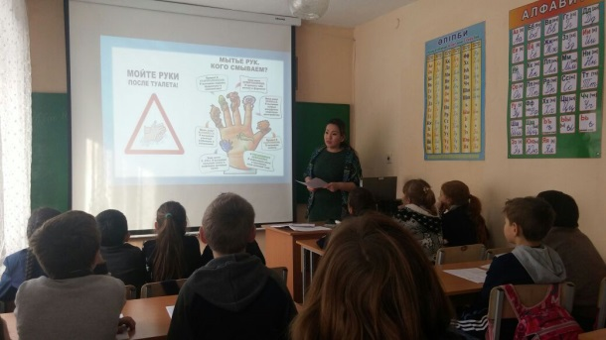

Одним из направлений воспитательной работы является патриотическое воспитание, которое направлено на развитие сознательного гражданина – патриота Родины .

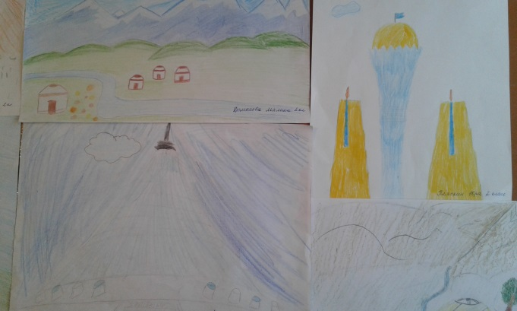 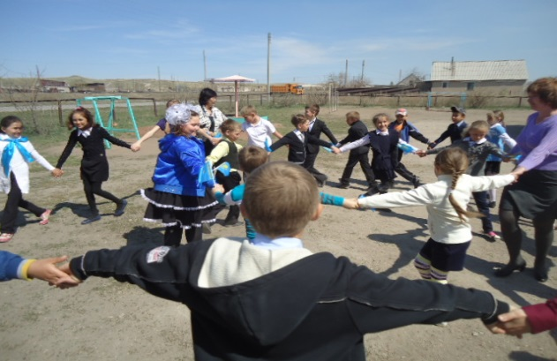

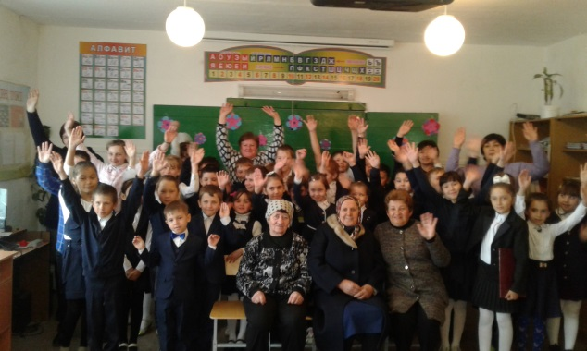

В школе постоянно ведётся работа по профилактике правонарушений. На учёте в ИДН в данное время не состоит ни один ребёнок. Трудных детей нет. С учащимися ведутся беседы на классных часах. Среди учащихся 3-4 классов было проведено анкетирование по Правам ребёнка. Учащиеся нашей школы принимают активное участие в проведении праздников нашего государства:

- День Республики

- День независимости Казахстана

- Наурыз

- День символов РК

- День защитников Отечества

-День Победы

Учащиеся школы вместе с родителями и учителями оформили этноуголок «Мой Казахстан».

Задачи этнопедагогики решаются на любом уроке. Например, на ИЗО дети изучают виды казахских национальных орнаментов, создают макеты юрты, музыкальных народных инструментов, лепят национальную посуду; на уроках физкультуры играют в различные национальные игры.

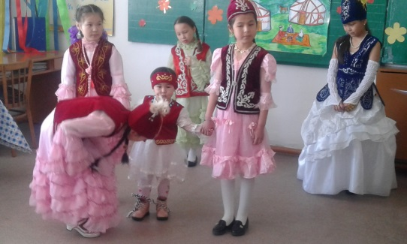 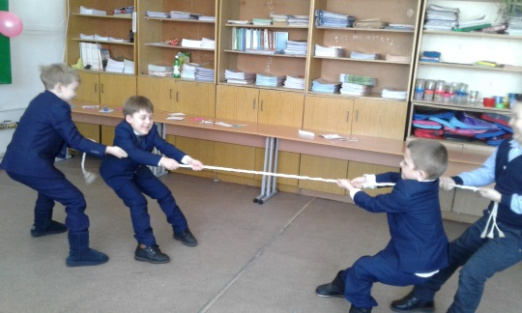

В школе регулярно проводится в осенне-весенний период уборка территории школы (каждый четверг). Весной и летом проводится благоустройство и озеленение территории школы.

**ИНФОРМАЦИОННО-ТЕХНИЧЕСКОЕ ОСНАЩЕНИЕ ВОСПИТАТЕЛЬНОГО ПРОЦЕССА**

|  |  |  |
| --- | --- | --- |
| **Методическое оснащение**  **(пособия, книги, журналы…)** | **Информационное обеспечение**  **(стенды, папки и т.п.)** | **Материально-техническое обеспечение** |
| Нормативно – правовая база  Журнал «Обучение в начальной школе»  Видеоролик для улучшения знаний по ВИЧ и СПИД  Диск «Көнілді қазақ тілі»  Слайды по ОБЖ, ЧС и ГО  Нормативно – правовая база  Музыкальные диски  Множество, мультфильмов | **Информационное использование стен**  Стенд Государственные символы  Информационный уголок  Стенд «Государственные услуги»  **Временные стенды:** выставки творческих работ учащихся по итогам различных школьных акций , стенд «Дети не для насилия»  **Стенгазеты:**, тематические  **Стенд для информации по ВР**  Объявления, различная информация и т.п.  **Накопительные папки:**  «Папка по ВР»  «Работа с родителями»  «Правовое воспитание»  «Методическая работа»  «Жас Улан» | Компьютеры  Проекторы  Принтеры  Музыкальные центры  Факс  Телевизор  Сканер |

1. *Анализ кадрового потенциала*

В НШ № 149 работает 5 учителей, 1 воспитатель мини-центра. 1 учитель предшколы. Из них с высшим образованием 4 учителя и 1 учитель предшколы, со средним специальным 1 учитель, 1 воспитатель мини-центра со средне-специальным дошкольным образованием. На начало года 1 учитель предшколы -1 категория. 1 воспитатель- 2 категория . Первая категория – 5 учителей.

**Анализ кадрового состава по стажу**

|  |  |  |
| --- | --- | --- |
| Стаж работы | человек | в % |
| До 3 лет | нет |  |
| От4-14 лет | 1 | 14% |
| 15 -20 лет | 3 | 43% |
| Свыше 20 лет | 3 | 43% |
| Итого: | 7 | 100% |

**Возрастной состав педагогов**

|  |  |  |
| --- | --- | --- |
| Возрастной состав | 2017-2018 учебный год | |
| человек | % |
| от 19 до 25 лет | нет |  |
| от 25 до 35 лет | нет | - |
| от 35 до 45 лет | 2 | 28% |
| от 45 до 55 лет | 5 | 72% |
| от 55 до 60 лет |  |  |
| из них пенсионеры |  |  |
| свыше 60 лет |  |  |
| из них пенсионеры |  |  |
| **Итого** | **7** | **100%** |

**Средний возраст педагогов** – 49лет

1. *Система работы с одаренными детьми.*

В НШ № 149 одарённых детей нет, но есть высоко мотивированные учащиеся. Дети принимают участие в республиканских и районных конкурсах. Республиканский конкурс «Ақбота» участников-13. Призёры : 1 место – Вороненко К, Пляскин Ю. 3 класс (учитель Подболячная Н.Ю.) Второе место- Цынтило Саша, Катасонова А, 4 класс( учитель Корчагина Т.Н.)., Рыбакова А 3 класс. Третье место Бухарбаева А., Бауыржанкызы Д., Турар Е., Боранбай Г., Есенбек М. 3 класс (учитель Бугай К). Районная олимпиада 1 участник . 1 призёр. Седельников И. 4 класс 2 место (учитель Корчагина Т.Н.)

« Русский медвежонок»- 3 участника. Из них два призёра Коломоец Н. и Абжанов Б. 1 место (учитель Подболячная Н.Ю.)

Абаевские чтения – 1 участник Боранбай Г.3 класс 1 место (учитель Бугай К), Пушкинские чтения – 4 участника, 2 призёра Катасонова А. 4 класс -2 место (учитель Корчагина Т.Н., Горошко А. 1 класс- 3 место (учитель Подболячная Н.Ю.)

На базе АСШ № 3 проходил Республиканский конкурс « Я патриот Казахстана» . Наши дети принимали участие . Семёнова А 4 класс Гран при (учитель Ахметова Ж.Ж.), Боранбай Г 3 класс Гран при (учитель Бугай К)

В районном конкурсе проектов «Зерек бала» Есенбек Мейир 3 класс заняла 3 место (учитель Бугай К). . Цынтило Александр и Седельников Иван 4 класс заняли 2 место (учитель Корчагина Т.Н.)

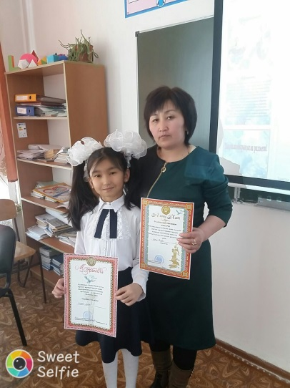 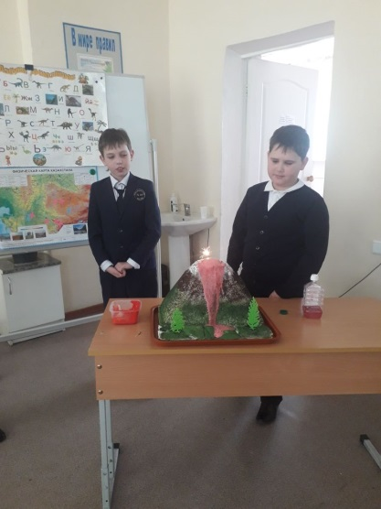

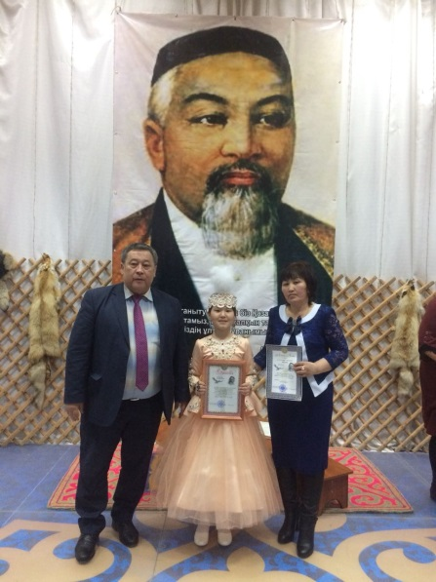 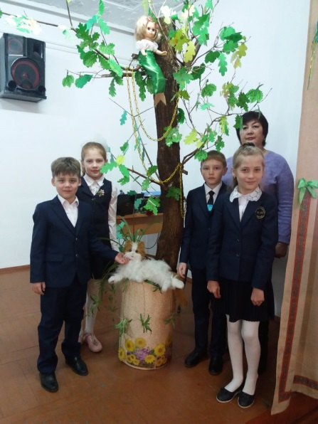

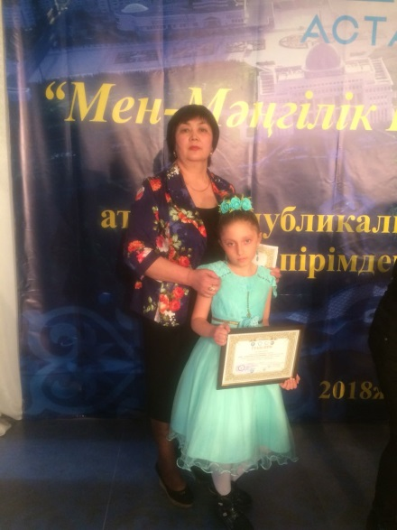

1. *Какие мероприятия проведены по развитию трёхъязычного образования?*

В нынешнем учебном году в рамках выполнения государственной программы функционирование и развития языков в школе была проведена работа по соблюдению принципов трёхъязычия в проведении общешкольных мероприятий. Выполняется программа поэтапного перехода на государственный язык при ведении документации. Так, протокола педагогических советов, Книга приказов, классные журналы ведутся на двух языках.В рамках выполнения Закона «О языках», реализуется задача по формированию у детей патриотизма, уважения к государственным символам.

В 1 классе на уроках грамоты изучение новых словарных слов даётся на трёх языках- русском, казахском, английском.

1. *Изучение результатов четвертные оценки школьников в деятельности методических объединений.*

Анализ результатов четвертных оценок показывает, что качество знаний по школе повысилось к концу учебного года

Результаты на 1 четверть

|  |  |  |  |  |  |  |  |  |  |
| --- | --- | --- | --- | --- | --- | --- | --- | --- | --- |
|  | 1 каз | 1рус | 2 каз | 2 рус | 3каз | 3рус | 4каз | 4рус | По школе |
| Девочек | 2 | 6 |  | 2 | 4 | 1 |  | 6 | 21 |
| Мальчиков | 1 | 5 |  | 4 | 1 | 5 |  | 5 | 21 |
| На 5 |  |  |  |  | 1 дев1 |  |  | 2 дев1 | 3дев2 |
| На 4 и 5 |  |  |  | 2дев1 | 4 дев3 | 2дев0 |  | 4дев2 | 12дев6 |
| На 2 |  |  |  |  |  |  |  |  | - |
| Казахский язык |  |  |  | 2/33,3 | 5/100 | 3/50 |  | 8/72,7 | 18/64,2 |
| Английский язык |  |  |  | 3/50 |  |  |  |  | 3/50 |
| Русский язык |  |  |  | 6/100 | 5/100 | 2/33,3 |  | 7/63,6 | 20/71,4 |
| чтение |  |  |  | 6/100 | 5/100 | 3/50 |  | 10/90 | 24/85,7 |
| Математика |  |  |  | 4/66,6 | 5/100 | 5/83,3 |  | 6/54,5 | 20/71,4 |
| Познание мира |  |  |  | 6/100 |  |  |  |  | 6/100 |
| Естествознание |  |  |  | 5/83,3 |  |  |  |  | 5/83,3 |
| Итого % качества |  |  |  | 2/33,3 | 5/100 | 2/33,3 |  | 6/54,5 | 15/53,5 |

Результаты на конец года

|  |  |  |  |  |  |  |  |  |  |
| --- | --- | --- | --- | --- | --- | --- | --- | --- | --- |
|  | 1 каз | 1рус | 2 каз | 2 рус | 3каз | 3рус | 4каз | 4рус | По школе |
| Девочек | 1 | 8 |  | 2 | 4 | 1 |  | 6 | 22 |
| Мальчиков | 1 | 5 |  | 4 | 1 | 5 |  | 5 | 21 |
| На 5 | 2дев1 | 5дев3 |  | 1дев1 | 2 дев2 |  |  | 4дев3 | 14 дев10 |
| На 4 и 5 |  | 5дев2 |  | 2дев0 | 3дев2 | 3дев0 |  | 2дев0 | 15дев4 |
| На 2 |  |  |  |  |  |  |  |  |  |
| Казахский язык | 2/100 | 11/91,6 |  | 3/50 | 5/100 | 4/66,6 |  | 7/63,6 | 32/76,1 |
| Английский язык | 2/100 | 10/83,3 |  | 5/83,3 | 5/100 | 3/50 |  | 10/90 | 35/83,3 |
| Русский язык | 2/100 | 10/83,3 |  | 6/100 | 5/100 | 4/66,6 |  | 7/63,6 | 34/80,9 |
| чтение | 2/100 | 10/83,3 |  | 6/100 | 5/100 | 4/66,6 |  | 9/81,8 | 36/85,7 |
| Математика | 2/100 | 11/91,6 |  | 5/83,3 | 5/100 | 5/83,3 |  | 7/63,6 | 35/83,3 |
| Познание мира | 2/100 | 10/91,6 |  | 6/100 | 5/100 | 5/83,3 |  | 10/90 | 38/90,4 |
| Естествознание | 2/100 | 12/100 |  | 6/100 |  |  |  |  | 20/100 |
| Итого % качества | 2/100 | 10/83,3 |  | 3/50 | 5/100 | 3/50 |  | 6/54,5 | 29/69 |

1. *Развитие инклюзивного образования в школе.*

В школе имеется один ребёнок с лёгкой формой ЗПР, не требующей ежегодного подтверждения- ученик 4 класса Мищенко Артём. Он учится без отрыва от общей среды. Учитель Корчагина Т.Н. ведёт обучение по программе ЗПР, вовлекает его во все школьные и общешкольные дела по индивидуальному плану.

В школе имеется беспроводной звонок, специальная табличка со знаком. На начало года установлен пандус

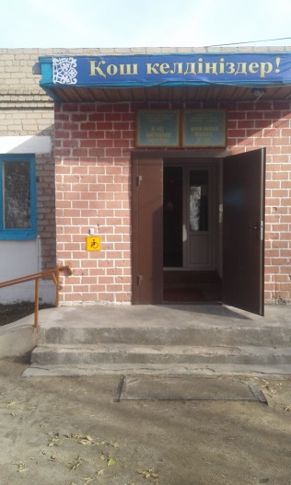

В школе 1 ученица 1 класса Исаева Жансулу обучается на дому с 8 января 2018 года по типовому учебному плану бесплатного обучения на дому. Учителями предметниками составлены индивидуальные программы и календарно-тематическое планирование, велся мониторинг динамики развития.

1. *Курсовая переподготовка учителей в рамках обновления содержания образования.*

В рамках обновления содержания образования все учителя начальных классов прошли курсы повышения квалификации в ЦПМ и «Орлеу» г.Кокшетау:

Ахметова Ж.Ж.в 2016г Казахский язык для русских школ в рамках обновления содержания образования, в 2016г- Внедрение критериального оценивания (для школьных координаторов)

Корчагина Т.Н., Подболячная Н.Ю., Помаранова Е.А., в 2016 году Образовательная программа повышения квалификации педагогических кадров по предметам начальных классов в рамках обновления содержания образования.

Помаранова Е., Бугай К-2016 г Тренерские курсы по предметам начальных классов в рамках обновления содержания образования. В июне планируются курсы по основным предметам начальной школы обновлённого содержания учителя Бугай К.

1. *Изучение, обобщение и распространение передового педагогического опыта в школе и на районном уровне.*

Открытые уроки давала Подболячная Н.Ю.., урок естествознания в 1 классе с русским языком обучения «Правильное питание» ,урок математики «Счёт по два»,спектакль в 1 классе «Колобок ». присутствовали учителя АСШ № 2.

1. *Участие педагогов в профессиональных конкурсах. (районных (городских), областных, республиканских, международных).*

Учитель Подболячная Н.Ю. участвовала в областном форуме в заочной форме. Была предоставлена разработка урока математики в 1 классе по обновлённой системе.

Так же Подболячная Н.Ю. и Ахметова Ж.Ж. приняли участие в Республиканской дистанционной олимпиаде для учителей начальных классов на знание законодательства РК. Награждены дипломом 3 степени и 2 степени.

1. *Диагностика и мониторинг методической работы.*

Ахметова Ж.Ж.

Казахский язык в русских классах

Бугай К 1 и 3 класс с государственным языком обучения

Помаранова Е.А. 2 класс с русским языком обучения

Корчагина Т.Н. 4 класс с русским языком обучения

Подболячная Н.Ю. 1 класс с русским языком обучения

Итог работы отличников 14, хорошистов 15 из 42 детей.

1. *Результаты прохождения аттестации учителей и аттестации учреждений образования.*

На 2017-18 год подано 1 заявление: Подболячная Н.Ю. учитель начальных классов подтверждение первой категории. Этому учителю ГУ «Отдел образования Аршалынского района» была подтерждена первая категория . Приказ № 95 л/с от 15.03.2018года.

1. Мероприятия по проблемам аттестации

- Собеседование с аттестуемыми.

- Индивидуальная работа с аттестуемыми .

- Анализ учебно-программной документации аттестуемых.

- Посещение учебных занятий.

- Анализ уровня обученности уч-ся и успешности усвоения ими программного материала за три года.

- Открытый урок.

- Участие аттестуемых в методической работе школы.

-Участие аттестуемых в районных мероприятиях

- Отчёт по темам самообразования.

1. Формы и методическое обеспечение процедуры аттестации

- Работа аттестационной комиссии:

Ежемесячно проверялась документация учителя (журналы, поурочные и календарные планы).

Проводили срезы знаний по предметам, контрольные работы за полугодия.

Аттестуемые учителя проводили открытые уроки, внеклассные мероприятия; выступали на педагогических и методических советах.

Проводили анкетирование среди родителей и учащихся.

Провели заключительное итоговое заседание аттестационной комиссии.

Составили квалификационные характеристики на аттестуемых учителей

Диагностика педагогов на определение уровня методической работы в школе и профессиональной подготовки.

Аттестуемый учитель Подболячная Н.Ю. прошла курсы повышения квалификации в 2017 году по преподаваемому предмету в объёме 72 часа.

1. Нарушение сроков проведения процедуры аттестации не выявлено.

На 2018-2019 уч.год год подано 1 заявление. Сабиржанова М.М., учитель английского языка второй категории, присвоение квалификации «педагог-эксперт». Сабиржанова М.М. прошла квалификационный тест. В 2019 году по плану после прохождения курсов ожидается 2 заявления- Бугай К, учитель начальных классов , присвоение квалификации «педагог-эксперт» и Ахметова Ж.Ж. , учитель казахского языка в русских классах начальной школы, присвоение квалификации «педагог-исследователь».

Итого, по школе 5 учителей, 1 учитель предшколы,1 воспитатель мини-центра. С высшей категорией – нет. С первой категорией – 6. Со второй категорией -1.

В 2013 году школа прошла аттестацию с результатом успеваемость 95%, качество знаний 59 %

Руководитель МО Помаранова Е.А.